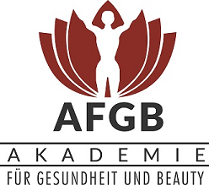

Ablauf der praktischen Prüfung zur Nagelmodellistin

Aufgabe: Vollmodellage mit French-Look inkl. Maniküre
° Gel oder Acryl-Methode nach eigener Wahl
° French-Look mit Nagellack, Gel, Acryl oder Gelish
° Maniküre nach eigener Wahl mit Fräser oder Nagel-
Zange

Dauer der Prüfung 2 Stunden!

Kriterien der Bewertung:
- es dürfen keine Verletzungen der Nagelhaut (Rötungen,
Blutungen) vorhanden sein
- es dürfen keine Verletzungen an den Nägeln zu sehen sein
- alle 10 Fingernägel müssen die gleiche Form aufweisen
- alle 10 Fingernägel müssen gleich lang sein
- C-Kurve muss an der richtigen Stelle erkennbar sein
- Proportionen beim French-Look muss ca. 1/3 zur Nagellänge und gleichmäßig aufgetragen sein
- saubere Arbeitsweise nach Hygiene-Standard
Wir stellen das Arbeitsmaterial zur Verfügung, außer Ihrer individuellen Instrumente (Fräser, Nagelhaut-Zange).
Ein Modell ist erforderlich (keine Kosten für das Modell).
Nach der Prüfung wird sofort das Ergebnis mitgeteilt.
Bei bestandener Prüfung wird das Zertifikat mit Zeugnis per Post zugesendet.
Bei nichtbestandener Prüfung, kann diese maximal 1x kostenlos und frühestens nach 6 Wochen wiederholt werden.

